Бланк замовлення продукції з технологією CLIQ

1. Продукція з технологією CLIQ, (наприклад: циліндр, навісний замок)

№ | Тип продукції | Симетрія | Платформа  (MT5+ / Interactive+) | Кількість
1
2
3
4
5

*Буквою “I” позначається сторона CLIQ.

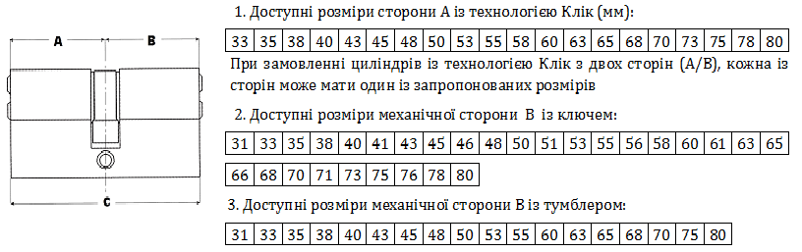
2. Ключі CLIQ

№ | Кількість ключів | Програмування:  завжди активний/активний за графіком доступу | Примітка
1
2
3
4
5

Замовник:______________________________________________________

Відповідальна особа (посада, ПІБ)__________________________________

________________________________________________________________

Дата ____________________________________ ^{підпис}

